**用户管理：**

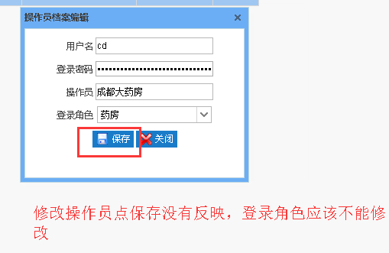

**医生，药房，药剂师档案新增的时候，密码显示明文**

**数据权限：**

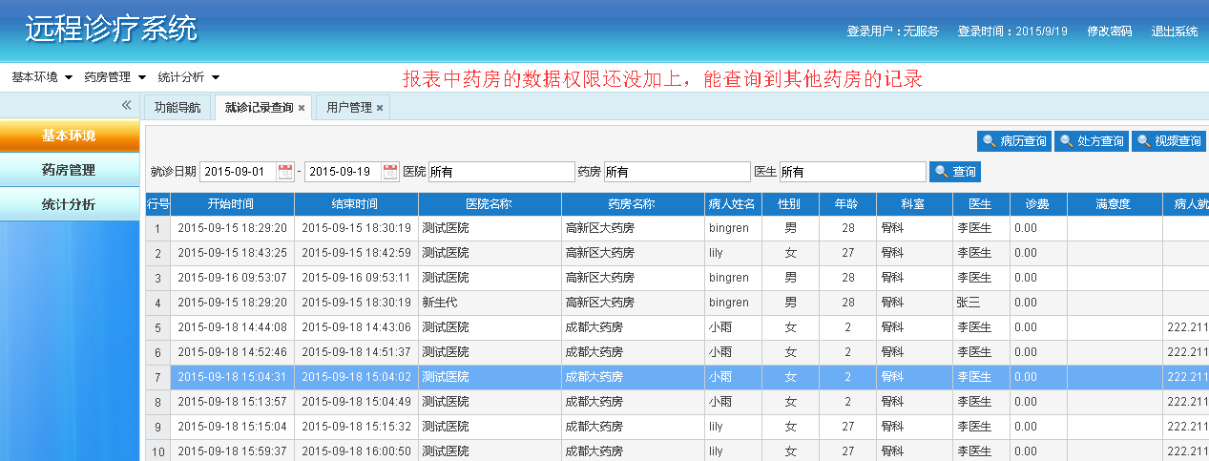

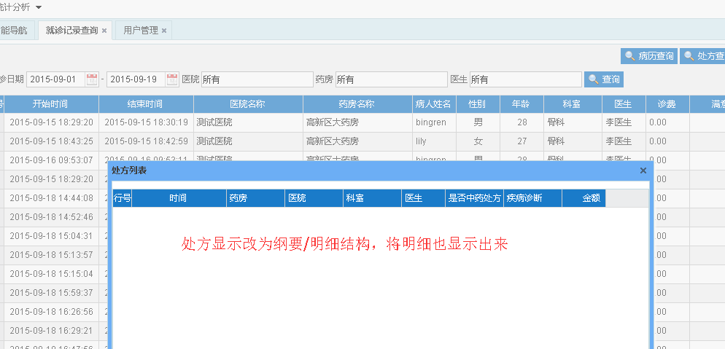

**处方发药：**

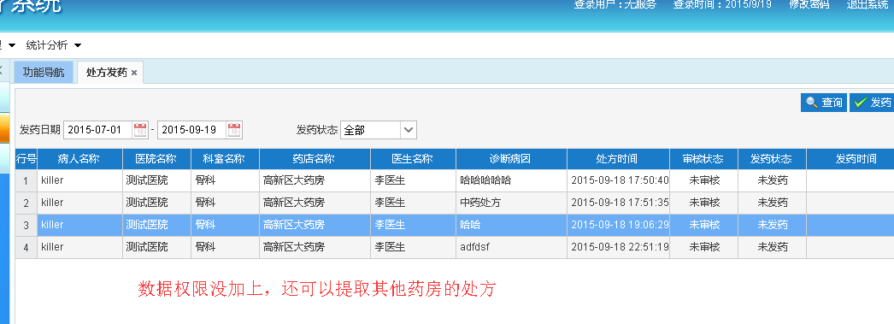

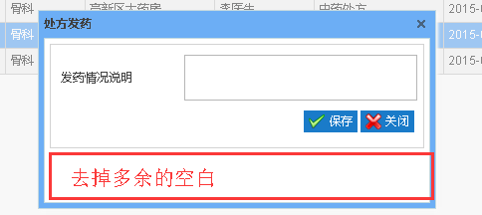

**处方审核:**

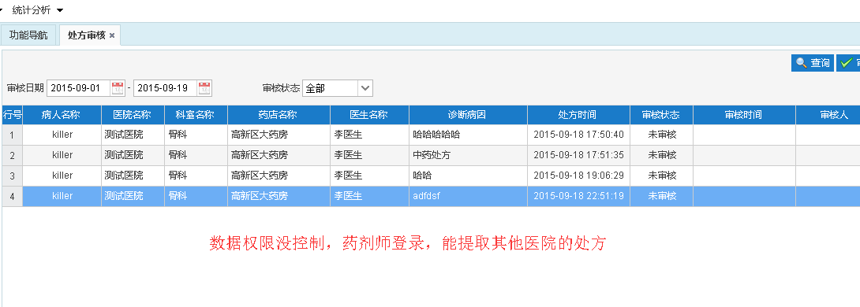

**报表统计:**

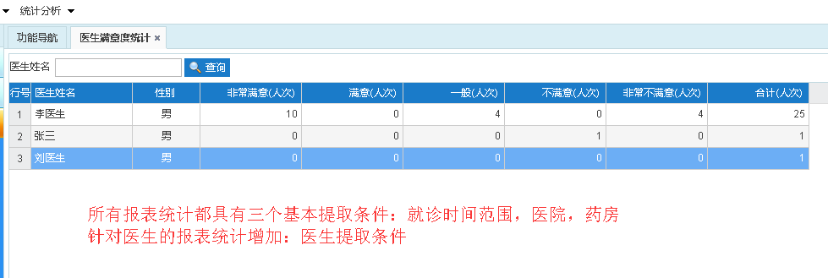

**提取数据都需要受数据权限控制**

**CS端:**

**下载医生图片前检查本地有没有picture文件夹，没有就自动创建**

**医生图片的下载时间不要记录在NetHis.ini中，另外保存文件记录**